TIẾT 13 KẾ HOẠCH DẠY HỌC ÂM NHẠC 3
THƯỜNG THỨC ÂM NHẠC
NHÀ GA ÂM NHẠC

I. YÊU CẦU CẦN ĐẠT:
1. Kiến thức:
Khám phá, cảm nhận âm thanh ngắn dài-ngắt quãng
Học sinh có những cảm nhận về câu chuyện đã được học
2. Phẩm chất:
Biết yêu thương, đoàn kết với bạn bè. Không phân biệt đối xử, chia rẽ các bạn.
Có ý thức trách nhiệm với bản thân.
3. Năng tực chung:
Nhận biết và bày tỏ được tình cảm, cảm xúc của bản thân khi nghe trích đoạn Thiên Nga trong tác phẩm Lễ hội muông thú (The Carnival of the Animals) và câu chuyện Lút-vích van Bét-tô-ven - Tấm gương về nghị lực.
Biết cách kết bạn và giữ gìn tình bạn.
- Năng lực chung 3: Tích cực, chủ động, sáng tạo
II. ĐỒ DÙNG DẠY HỌC:
1.Giáo viên: Máy nghe nhạc, thanh phách, đàn
2.Học sinh: SGK,bút vở

III. CÁC HOẠT ĐỘNG DẠY HỌC CHỦ YẾU:

Hoạt động của giáo viên | Hoạt động của học sinh
1. Hoạt động Khởi động (3 phút):  * Mục tiêu: Tạo tâm thế phấn khởi khi vào bài học mới, giới thiệu chủ đề và bài học mới.  * Cách tiến hành:  Giáo viên tổ chức cho học sinh chơi trò “Hát chuyền bóng”, giới thiệu chủ đề, giới thiệu bài học. | Học sinh thực hiện trò chơi.
2. Hoạt động 2. Câu chuyện Lút-Vích van Bét-Tô-Ven -  Tấm gương về nghị lực (8 phút):  * Mục tiêu: Nhận biết và bày tỏ được tình cảm, cảm xúc của bản thân khi nghe câu chuyện Lút-vích van Bét-tô-ven - Tấm gương về nghị lực.  * Cách tiến hành:  Giáo viên kể chuyện Lút-Vích van Bét-Tô-Ven (Ludwig van Beethoven), một tấm gương về nghị lực, một nhạc sĩ vĩ đại mà nhân loại sẽ mãi ca ngợi tài năng và sự cống hiến của ông. | - Học sinh lắng nghe.
3. Hoạt động 3. Nhạc cụ (17 phút):  * Mục tiêu: Học sinh tích cực, chủ động, sáng tạo thông qua hoạt động đọc nhạc và chơi nhạc cụ; bước đầu thể hiện đúng trường độ các mẫu tiết tấu; duy trì được tốc độ ổn định. Sử dụng nhạc cụ để đệm cho bài hát Tình bạn tuổi thơ.  * Cách tiến hành:  - Khởi động: HS hát bài Tình bạn tuổi thơ kết hợp vận động tự do hay vận động theo G V.  - Khám phá: HS tìm hiểu bài học gồm những nhạc cụ nào? Những nhac cụ được sử dụng như thế nào? (gõ mặt trống nhỏ, gõ tang trống nhỏ, gõ tem-bơ- rin, lắc tem-bơ-rin).  - Luyện tập: Cho HS luyện tập theo các bước được hướng dẫn ở phần 1.  - Thực hành: Yêu cầu HS sử dụng nhạc cụ đệm cho bài hát “Tình bạn tuổi thơ”. HS biểu diên theo hình thức nhóm, cá nhân. | - Học sinh hát bài Tình bạn tuổi thơ kết hợp vận động.  - Học sinh tìm hiểu bài học.  - Học sinh luyện tập theo các bước được GV hướng dẫn.  - Học sinh sử dụng nhạc cụ đệm cho bài hát.
4. Hoạt động 4. Nhà ga âm nhạc (10 phút):  * Mục tiêu: Giúp học sinh biết tự đánh giá mình và bạn.  * Cách tiến hành:  - GV thực hiện theo từng cá nhân, thông qua các câu hỏi trên, GV đánh giá được năng lực của học sinh sau khi học xong chủ đề.  - GV có thể đặt thêm một số câu hỏi khác về các vấn đề có trong chủ đề. Chú ý hỏi những câu dạng gợi mở như: Em thích nội dung gì? Em có thể làm đươc hay không? … | 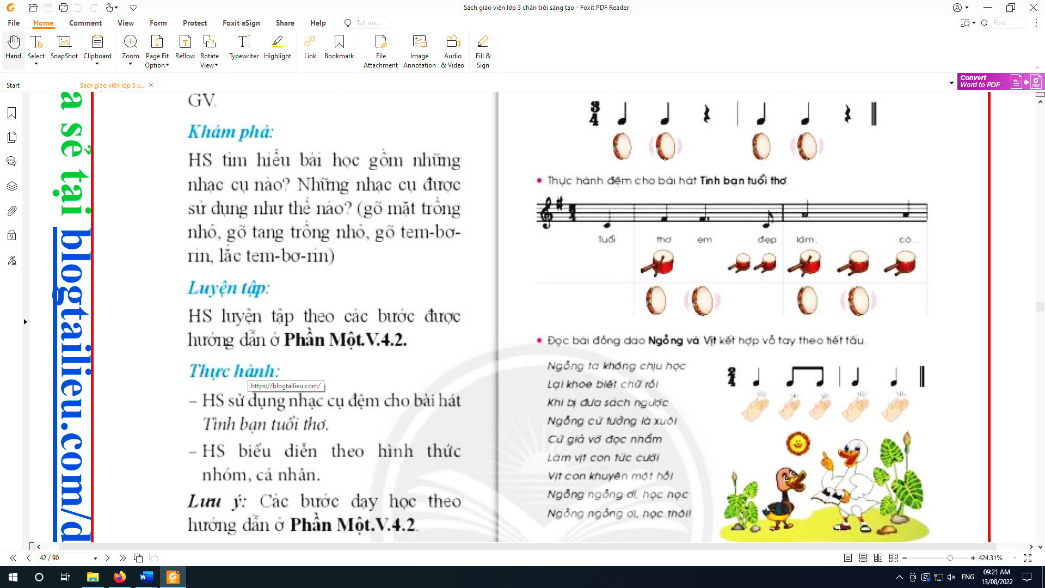  - Học sinh nhận xét, đánh giá mình và bạn.

IV.RÚT KINH NGHIỆM, ĐIỀU CHỈNH, BỔ SUNG:

